第4章

Kubernetes运行机制分析

4.1 kubernetes架构简述
Kubernets集群由两类节点组成，Master和Node（前期版本为Minion）。Master节点包含ETCD、API server、Controller Manager以及schedulers四部分。其中，ETCD作为集群全局变量存储系统，用于存储能被集群中所有节点都能访问的配置数据，例如集群配置信息、节点信息、资源信息等；API Server 作为外部访问集群以及集群内部service互相访问的接口，通过它集群客户能够实现对集群资源的管理和访问；Controller Manager为集群内部的管理控制中心，负责集集群内的副本控制、端点控制、namespace控制和服务账号控制；Scheduler是集群中的调度器，负责pod在集群节点中的分配。Minion包含Kubelet、Proxy以及Docker三部分。其中，Kubelet作为Minion节点中pod的创建、修改、删除等处理；Proxy作为访问Minion节点上service的代理；Docker负责容器和镜像管理。
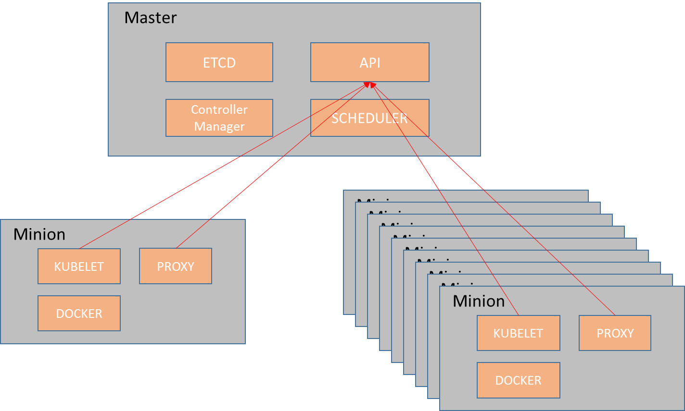
图4.1 kubernetes成员组成
Master和Minion间通讯包含两部分，Maser流向Minion和Minion流向Master。Master流向Minion部分包含操作pod、service和minion的指令，例如通过api server发送创建、修改、删除pod指令给kuberlet，通过api server发送指令通知所有节点上的为service创建某个端口的端口转发功能。Minion流向Master部分包含Minion节点资源信息(CPU和内存)、容器内部调用集群中service的调用。
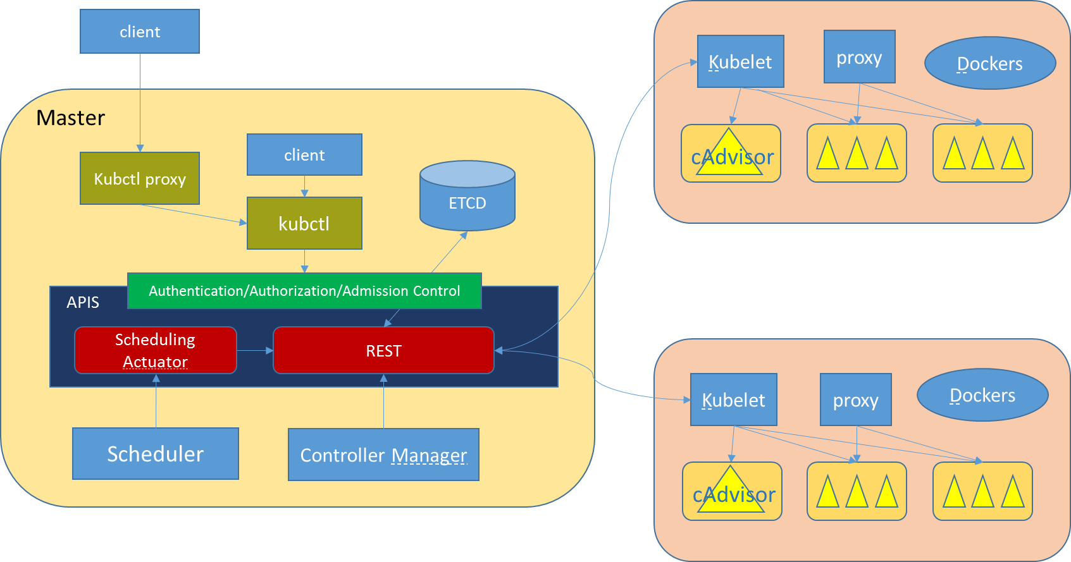
客户端通过kubctl proxy发送命令给kubctl，或直接输入命令给kubctl。通过kubctl访问API Server，API Server先对请求做认证、授权和准入控制，然后将请求给API Server 的REST服务。通过kubctl，用户可以发送查询集群（节点、namespace等）以及集群资源（rc、pod、service、endpoint等）的请求，以及管理集群资源的请求。
Minion节点定时通过Kubelet向API Server发送节点的资源信息以及在它上面的集群资源信息，API Server将这些信息写入ETCD。
当用户通过kubectl发送查询集群资源信息时，API Server查找到ETCD中的相关信息后，反馈给用户。
当用户发送管理pod请求时，API Server维护在ETCD中的pod清单。如果是新建pod，scheduler监听到该pod清单信息变化后，检索所有符合该pod资源需求的节点列表，并将pod绑定到节点列表中最符合要求的节点上；如果是删除pod，kublet监听到该pod清单被删除，则删除本节点上的pod实例；如果是修改pod信息，kublet监听到变化后，对本节点的pod实例做相应的修改。
当部署在集群中的应用想要访问集群中的另一个应用时，可以通过service 的cluster ip方式或node port方式访问该应用（或服务），参考service创建过程说明。
当外部用户想要访问部署在kubernets集群中的应用时，可以通过service 的node port方式访问该应用（或服务），参考service创建过程说明。
集群安全性必须考虑如下几个目标： (1) 保证容器与其运行的宿主机的隔离。 (2) 限制容器对于基础设施及其它容器的影响权限，运行拥有特权模式的容器是不被推荐的行为。 (3) 最小权限原则——对所有组件权限的合理限制。 (4) 通过清晰地划分组件的边界来减少需要加固和加以保护的系统组件数量。 (5) 普通用户和管理员的角色区分，同时允许在必要的时候将管理员权限委派给普通用户。 (6) 允许集群上运行的应用拥有secret data。 涉及安全，authentication和authorization是不能绕过的两个话题。

4.2 Kube-apiserver运行机制分析

4.2.1 访问k8s集群API
如果用户是第一访问k8s集群，建议使用k8s命令行，“kubectl”。如果用户想通过REST API的方式直接访问API Server，用户可以通过以下两种方式实现：
- 通过kubectl proxy的方式访问k8s集群。
Kubetcl proxy是cubctl的反向代理，可通过下面命令实现：
kubectl proxy --port=8080 &
通过下列命令:
curl http://localhost:8080/api/ \
{
"versions": [ \
"v1" \
] \
} \
测试该代理是否启动成功。
- 直接访问API Server
通过认证（例如CA证书或token）访问API Server，例如通过下列方式访问API Server：
$ curl $APISERVER/api --header "Authorization: Bearer $TOKEN" –insecure \
{ \
"versions": [ \
"v1" \
] \
} \
其中$APISERVER为API Server的IP地址加端口号（格式为：ip:port），$TOKEN为用户的token。
方式1比方式2简单，而且认证部分交由proxy处理。另外，还可以通过Kubernets提供的client libraries或者其他开源社区提供的不同语言版本的client libraries访问API Server。
Kubctl 命令详解：
kubectl [command] [options]
common列表如下：
命令 | 说明
get | 显示一个或多个资源的信息
describe | 详细描述某个资源的信息
create | 通过文件名或标准输入创建一个资源
update | 通过文件名或标准输入修改一个资源
delete | 通过文件名、标准输入、资源的ID或标签删除资源
namespace | SUPERCEDED: Set and view the current Kubernetes namespace
logs | 打印在pod中容器的日志信息
rolling-update | Perform a rolling update of the given ReplicationController.
scale | Set a new size for a Replication Controller.
exec | Execute a command in a container
port-forward | Forward one or more local ports to a pod
proxy | Run a proxy to the Kubernetes API server
run | Run a particular image on the cluster
stop | Gracefully shut down a resource by id or filename
expose | Take a replicated application and expose it as Kubernetes Service
label | Update the labels on a resource
config | config modifies kubeconfig files
cluster-info | Display cluster info
api-versions | Print available API versions
version | Print the client and server version information
help | Help about any command

Options列表如下：
参数 | 说明
--alsologtostderr=false | log to standard error as well as files
--api-version="": | The API version to use when talking to the server
--certificate-authority="" | Path to a cert. file for the certificate authority
--client-certificate="" | Path to a client key file for TLS
--client-key="" | Path to a client key file for TLS
--cluster="" | The name of the kubeconfig cluster to use
--context="" | The name of the kubeconfig context to use
-h, --help=false | help for kubectl
--insecure-skip-tls-verify=false | If true, the server's certificate will not be checked for validity. This will make your HTTPS connections insecure.
--kubeconfig="" | Path to the kubeconfig file to use for CLI requests
--log-backtrace-at=:0 | when logging hits line file:N, emit a stack trace
--log-dir= | If no n-empty, write log files in this directory
--log-flush-frequency=5s | Maximum number of seconds between log flushes
--logtostderr=true | log to standard error instead of files
--match-server-version=false | Require server version to match client version
--namespace="" | If present, the namespace scope for this CLI request
--password="" | Password for basic authentication to the API server
-s, --server="" | The address and port of the Kubernetes API server
--stderrthreshold=2 | logs at or above this threshold go to stderr
--token="" | Bearer token for authentication to the API server
--user="" | The name of the kubeconfig user to use
--username="" | Username for basic authentication to the API server
--v=0 | log level for V logs
--validate=false | If true, use a schema to validate the input before sending it
--vmodule= | comma-separated list of pattern=N settings for file-filtered logging

TODO API 不同访问端口

4.2.2 在Pod中访问k8s集群API
Pod中的进程或在容器中的应用访问Kubernets集群主要有以下三个方面：
- 下载镜像（image）；
- 访问API Server；
- 访问其他容器中的应用。
如果上面提到的三个被访问的服务没有安全机制（比如认证/鉴权），那么Pod中的进程或容器中的应用，可以不受限制地向这三个服务发送请求，否则需要向这三个发送凭证（例如：ca证书、token或用户名和密码等）才能访问这三个服务。Kubernets通过Secret来管理用户凭证。
Secret的主要目的是保存一些私密数据，比如密码，OAuth tokens，ssh keys等信息。将这些信息放在secret对象中比直接放在pod或docker image中更安全，也更方便使用。在本章的后续小节中，会详细介绍Secret。
Pod的创建过程以及Pod内部的进程访问API Server都要通过Server Account去是实现。下图列出了在启用了认证鉴权机制后的集群中Pod的创建流程：
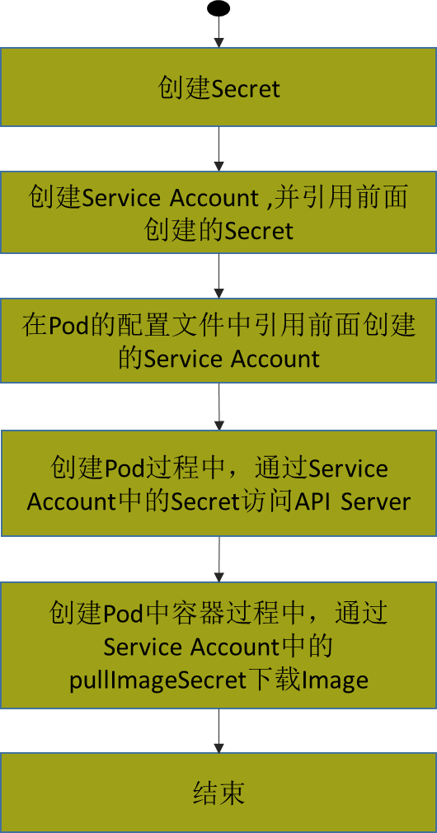
从上图可以看出，Pod、Service Account和Secret三者是紧密相关的。
Service account是作为运行在pod中进程的身份标识（identity），是多个secret的集合。它包含两类secret，一类为普通secret，用于访问API Server；另一类为pullImageSecret，用于下载镜像，如果镜像库运行在insecure模式下，则该service account可以不包含pullImageSecret。下面的例子中创建一个名为build-robot 的service account账户，并查询该service account的信息：
$ cat > serviceaccount.json <<EOF
{
"kind": "ServiceAccount",
"apiVersion": "v1",
"metadata": {
"name": "build-robot"
},
"secrets": [
{
"kind": "Secret",
"name": "mysecret",
"apiVersion": "v1"
},
{
"kind": "Secret",
"name": "mysecret1",
"apiVersion": "v1"
}
],
"imagePullSecrets": [
{
"name": "mysecret2"
}
]
}
EOF
$ kubectl create -f serviceaccount.json
$ kubectl get serviceaccounts build-robot -o json

该service account包含了两个secret的引用，一个用于下载image，一个用于访问API Server，一个用于访问API Server。如下图所示：
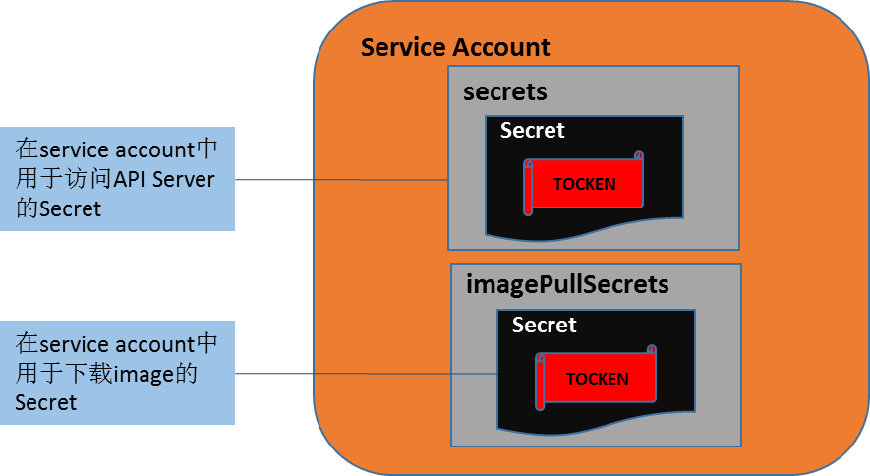
通过
kubectl get serviceAccounts
命令可以查询namespace中的service account列表。
Pod和service account是如何建立关系呢？当创建pod时没有为pod指定service account的话，系统自动为其指定一个在同一namespace下的名为”default“的service account。如果想要为pod指定其他的service account，可以在pod的创建过程中指定“pec.serviceAccount”的值为相应的service account的名称即可。如下例子：
TODO：创建POD的例子代码（指定pod的“pec.serviceAccount”）
下图列出了POD和Service Account以及Seret的关系:
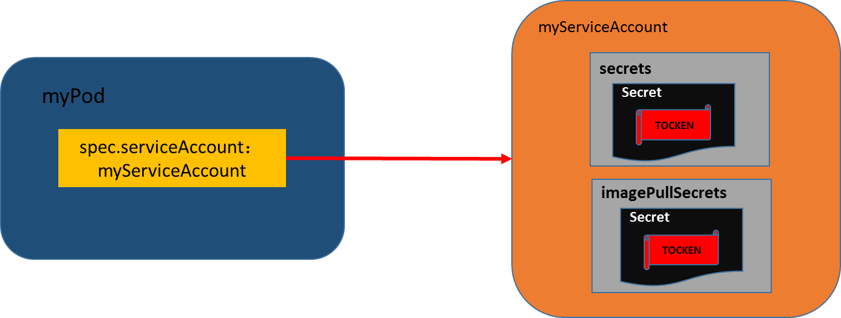
Kubernets把service account和user account区分开来，有下列几个原因：
- user account是给人用的，而service account是给在pod中的进程用的；
- user account是全局有效，在Kubernets集群中必须是唯一的，而service account是namespace中的概念，它的有效范围为某个namespace；
- 一般来说，集群的user account可能从企业数据库账户同步而来，这些账号的创建需要需要特别的权限和进过复杂的商务流程。而service account的创建相比较而言更为轻便，允许集群用户为某些任务创建service account；
- 对人（user account）和service account的审计考虑不一样；
- 通过多个service account来配置复杂系统的多个组件，会比较轻便。

在实现系统自动化过程中，Service account会和下列三个功能一起合作：
- admission controller
- token controller
- service account controller
admission controller是API Service的一部分，在对请求的认证后授权后，对请求做准入控制，在下面的章节中会对admission control做详细介绍。这里只介绍adminssion controller和service account合作的内容。当API Service的启动参数中加入如下内容：
-admission_control=ServiceAccount
则API Service 的admission controller会启用准入控制的service account功能。如果admission controller启用了service account功能，当用户在某个namespace（默认为default）中创建和修改pod时，adminssion controller会做以下事情：
- 如果spec.serviceAccount域没有设置，kubernets默认为其指定名字为default的 service accout；
- 如果创建和修改pod时spec.serviceAccount域指定default以外的service account，而该service account没有事先创建，则该pod操作失败；
- 如果在pod中没有“ImagePullSecrets”，那么这个spec.serviceAccount域指定的service account的“ImagePullSecrets”会被加到该pod中；
- 添加一个”volume“给pod，该”volume”中包含一个能访问API Server的token（service account token）；
- 通过添加”volumeSource“的方式，将上面提到的”volume“挂载到pod中所有容器的/var/run/secrets/kubernetes.io/serviceaccount目录

Token controller是Controller Manager的一部分，它异步执行下列操作：
- 如果观察到集群创建service account，创建一个对应的用于访问API的secret；
- 如果观察到集群删除service account，删除所有该service account的所有secret；
- 如果观察到集群添加secret而且存在service account引用该secret，则按需要添加一个service account token给这个secret；
- 如果观察到集群删除secret，则按需要删除service account对该secret的引用。

4.2.2 Authentication
Kubernet对API调用使用CA（client authentication）、token和http base方式实现用户认证。
CA认证通过添加API Server的启动参数“--client_ca_file=SOMEFILE”实现，其中
The referenced file must contain one or more certificates authorities
to use to validate client certificates presented to the apiserver. If a client certificate
is presented and verified, the common name of the subject is used as the user name for the
request.
TODO：提供例子实现CA、token和http base三种认证 同时参考kube-apiserver.md
Token authentication is enabled by passing the `--token_auth_file=SOMEFILE` option
to apiserver. Currently, tokens last indefinitely, and the token list cannot
be changed without restarting apiserver. We plan in the future for tokens to
be short-lived, and to be generated as needed rather than stored in a file.

The token file format is implemented in `plugin/pkg/auth/authenticator/token/tokenfile/...`
and is a csv file with 3 columns: token, user name, user uid.

When using token authentication from an http client the apiserver expects an `Authorization`
header with a value of `Bearer SOMETOKEN`.

Basic authentication is enabled by passing the `--basic_auth_file=SOMEFILE`
option to apiserver. Currently, the basic auth credentials last indefinitely,
and the password cannot be changed without restarting apiserver. Note that basic
authentication is currently supported for convenience while we finish making the
more secure modes described above easier to use.

The basic auth file format is implemented in `plugin/pkg/auth/authenticator/password/passwordfile/...`
and is a csv file with 3 columns: password, user name, user id.

When using basic authentication from an http client the apiserver expects an `Authorization` header
with a value of `Basic BASE64ENCODEDUSER:PASSWORD`.

## Plugin Development

We plan for the Kubernetes API server to issue tokens
after the user has been (re)authenticated by a *bedrock* authentication
provider external to Kubernetes. We plan to make it easy to develop modules
that interface between kubernetes and a bedrock authentication provider (e.g.
github.com, google.com, enterprise directory, kerberos, etc.)

4.2.2 Authorization
In Kubernetes, authorization happens as a separate step from authentication.
See the [authentication documentation](./authentication.md) for an
overview of authentication.

Authorization applies to all HTTP accesses on the main apiserver port. (The
readonly port is not currently subject to authorization, but is planned to be
removed soon.)

The authorization check for any request compares attributes of the context of
the request, (such as user, resource, and namespace) with access
policies. An API call must be allowed by some policy in order to proceed.

The following implementations are available, and are selected by flag:
- `--authorization_mode=AlwaysDeny`
- `--authorization_mode=AlwaysAllow`
- `--authorization_mode=ABAC`

`AlwaysDeny` blocks all requests (used in tests).
`AlwaysAllow` allows all requests; use if you don't need authorization.
`ABAC` allows for user-configured authorization policy. ABAC stands for Attribute-Based Access Control.

## ABAC Mode
### Request Attributes

A request has 4 attributes that can be considered for authorization:
- user (the user-string which a user was authenticated as).
- whether the request is readonly (GETs are readonly)
- what resource is being accessed
- applies only to the API endpoints, such as
`/api/v1/namespaces/default/pods`. For miscellaneous endpoints, like `/version`, the
resource is the empty string.
- the namespace of the object being access, or the empty string if the
endpoint does not support namespaced objects.

We anticipate adding more attributes to allow finer grained access control and
to assist in policy management.

### Policy File Format

For mode `ABAC`, also specify `--authorization_policy_file=SOME_FILENAME`.

The file format is [one JSON object per line](http://jsonlines.org/). There should be no enclosing list or map, just
one map per line.

Each line is a "policy object". A policy object is a map with the following properties:
- `user`, type string; the user-string from `--token_auth_file`
- `readonly`, type boolean, when true, means that the policy only applies to GET
operations.
- `resource`, type string; a resource from an URL, such as `pods`.
- `namespace`, type string; a namespace string.

An unset property is the same as a property set to the zero value for its type (e.g. empty string, 0, false).
However, unset should be preferred for readability.

In the future, policies may be expressed in a JSON format, and managed via a REST
interface.

### Authorization Algorithm

A request has attributes which correspond to the properties of a policy object.

When a request is received, the attributes are determined. Unknown attributes
are set to the zero value of its type (e.g. empty string, 0, false).

An unset property will match any value of the corresponding
attribute. An unset attribute will match any value of the corresponding property.

The tuple of attributes is checked for a match against every policy in the policy file.
If at least one line matches the request attributes, then the request is authorized (but may fail later validation).

To permit any user to do something, write a policy with the user property unset.
To permit an action Policy with an unset namespace applies regardless of namespace.

### Examples
1. Alice can do anything: `{"user":"alice"}`
2. Kubelet can read any pods: `{"user":"kubelet", "resource": "pods", "readonly": true}`
3. Kubelet can read and write events: `{"user":"kubelet", "resource": "events"}`
4. Bob can just read pods in namespace "projectCaribou": `{"user":"bob", "resource": "pods", "readonly": true, "ns": "projectCaribou"}`

[Complete file example](../pkg/auth/authorizer/abac/example_policy_file.jsonl)

## Plugin Development

Other implementations can be developed fairly easily.
The APIserver calls the Authorizer interface:
```go
type Authorizer interface {
Authorize(a Attributes) error
}
```
to determine whether or not to allow each API action.

An authorization plugin is a module that implements this interface.
Authorization plugin code goes in `pkg/auth/authorization/$MODULENAME`.

An authorization module can be completely implemented in go, or can call out
to a remote authorization service. Authorization modules can implement
their own caching to reduce the cost of repeated authorization calls with the
same or similar arguments. Developers should then consider the interaction between
caching and revocation of permissions.

4.2.3 Admission Control
Admission Control是用于拦截所有经过认证和鉴权后访问API Server的可插入代码（或插件）。这些可插入代码运行于API Server进程中，在被调用前必须编译成二进文件。在请求被API Server接受前，每个Admission Control插件按配置顺序执行。如果它们其中的任意一个插件拒绝该请求，就意味着这个请求被API Server拒绝，同时API Server响应一个错误信息给请求发起方。
在某些情况下Admission Control 插件会使用系统配置的默认值去改变进入集群对象的内容。此外，Admission Control插件可能会改变请求处理所使用的资源的配额，比如增加请求处理的资源配额。
为了使许多Kubernets的高级特性能够实现，引入Admission Control 插件去支持这些先进的特性。作为结论，一个没有恰当配置Admission Control插件的Kubernetes API Server是无法完全支持你所想要的所有特性的
通过配置API Server的启动参数”admission_control”，在该参数中加入需要的Admission Control插件列表，各插件名称间用逗号隔开。 例如：
--admission_control=NamespaceAutoProvision,LimitRanger,SecurityContextDeny,ServiceAccount,ResourceQuota
Admission control 插件列表：
名称 | 说明
AlwaysAdmit | 允许所有请求通过
AlwaysDeny | 拒绝所有请求，一般用于测试。
DenyExecOnPrivileged | 拦截所有带有SecurityContext属性的pod的请求，拒绝在一个特权容器中执行命令。
ServiceAccount | 配合service account使用，为设定了service account的Pod自动管理secret，使得pod能够使用相应的secret下载Image和访问API Server
SecurityContextDeny | 不允许带有SecurityContext属性的pod存在， SecurityContext属性用于创建特权容器
ResourceQuota | 在namespace中做资源配额限制
LimitRanger | 限制namespace中的pod和container的cpu和内存配额
NamespaceExists | 该插件将观察所有尝试在kubernets中创建资源的来访请求的Namespace，如果该namespace不是已经存在的namespace，则拒绝该请求
NamespaceAutoProvision (deprecated) | 该插件将观察所有尝试在kubernets中创建资源的来访请求的Namespace，如果该namespace不是已经存在的namespace ，则尝试创建该namespace.
NamespaceLifecycle | 该插件限制已经接受中止的namespace，禁止在该namespace中创建新的内容。. Namespace 删除操作开始于一系列的在该namesapce中删除资源(pods, services, etc.)操作。一旦NamespaceAutoProvision变成 deprecated，期望NamespaceLifecycle和NamespaceExists能够合并成一个插件.

上述列表中列出了所有的adminssion controll 插件，大部分都比较易于理解，接下来着重介绍SecurityContextDeny、ResourceQuota以及LimitRanger这三个插件。
TODO：security context
Kubernetes的 Resource Quota插件不仅能够限制某个namespace中创建资源的数量，而且能够限制某个namespace中被pod所请求的资源总量。Kubernetes通过两类方式实现资源配额限制，一个是资源对象个数配额限制，另一个是资源使用总量配额限制。 在API Server的启动参数中加入“--admission_control=Resource Quota” 后，使该插件生效
如果在namespace中包含Resource Quota 插件，那么该插件会在该namespace中生效。资源对象个数配额限制是指某个namespace中资源对象的最大个数限制。下表列出了所有的资源对象个数配额限制：
名称 | 说明
pods | 最大pod个数
services | 最大services个数
replicationcontrollers | 最大replication controllers个数
resourcequotas | 最大resource quota个数
secrets | 最大secret个数
persistentvolumeclaims | 最大persistent volume申明个数
例如，上表中列出的 `pods`资源对象数量配额限制，它限制某个namespace中所创建的pod的最大个数。
资源使用总量配额限制是指某个namespace中资源使用量的最大限制。下表列出了所有的资源对象数量配额限制：
名称 | 说明
cpu | 所有容器cpu使用最大总量
memory | 所有容器内存使用最大总量
例如，上表中列出的‘memory’资源使用总量配额限制，它限制某个namespace所有pod中容器resources.limits.cpu 域值的总和的最大值。
下面列出的代码，在myspace namespace中创建一个resource quota插件对象，如下所示：
$ kubectl namespace myspace
$ cat <<EOF > quota.json
{
"apiVersion": "v1",
"kind": "ResourceQuota",
"metadata": {
"name": "quota",
},
"spec": {
"hard": {
"memory": "1Gi",
"cpu": "20",
"pods": "10",
"services": "5",
"replicationcontrollers":"20",
"resourcequotas":"1",
},
}
}
EOF
$ kubectl create -f quota.json
$ kubectl get quota

Kubernets的LimitRange插件用于列举namespace中各类资源的最小和最大限制以及默认值，它针对于namespace资源的每个个体，限制每个个体的资源配额。其限制的资源类型包括pod和container两类。

下表列出了资源类型为 Container的资源限制：
资源名称 | 说明
cpu | 每个容器CPU的最大/最小值
memory | 每个容器内存的最大/最小值

下表列出了资源类型为 Pod的资源限制：
资源名称 | 说明
cpu | 每个pod CPU的最大/最小值
memory | 每个pod 内存的最大/最小值

如果为某资源指定了默认值，那么它可能作用于即将创建的资源。例如，如果没有设置容器的资源请求的默认值，而且通过limit range设置container cpu的默认值，那么这个limit range中的默认值将会作用于即将创建的容器。
如果为某资源指定了最小值，那么它可能作用于即将创建的资源。例如，如果没有设置容器的资源请求的最小值，而且通过limit range设置container cpu的最小值，那么这个limit range中的最小值将会作用于即将创建的容器。
在API Server的启动参数中加入“--admission_control= LimitRange” 后，使该插件生效。下面的例子在mysapce中创建一个LimitRange对象，如下所示：
$ kubectl namespace myspace
$ cat <<EOF > limits.yaml
apiVersion: v1
kind: LimitRange
metadata:
name: mylimits
spec:
limits:
- max:
cpu: "2"
memory: 1Gi
min:
cpu: 250m
memory: 6Mi
type: Pod
- default:
cpu: 250m
memory: 100Mi
max:
cpu: "2"
memory: 1Gi
min:
cpu: 250m
memory: 6Mi
type: Container
$ kubectl create -f limits.yaml

4.2.4 Secret
pod使用Secret有两种方式: 一种方式是作为挂载到一个或多个容器里的文件，另一种方式作为pod的imagePullSecret用于kublet下载image。
为了使用Secret，Pod在创建时需要包含指向Secret的引用。可以通过自动或手动的方式添加该引用。
Kubernetes 在pod创建时，如果该pod指定了service account，系统为该pod自动添加包含凭证信息的Secrets，用于访问API Server和下载image。该功能可以通过adminission control添加或失效，然而如果需要安全的方式去访问API Server，建议开启该功能。
下面的例子用于创建一个Secret:
$ kubectl namespace myspace
$ cat <<EOF > secrets.yaml
apiVersion: v1
kind: Secret
metadata:
name: mysecret
type: Opaque
data:
password: dmFsdWUtMg0K
username: dmFsdWUtMQ0K
$ kubectl create -f secrets.yaml

上面列子中，data域的各子域的值必须为base64编码值，在上面的例子中，password域和username域base64编码前的值分别为`value-1`和`value-2`。
一旦secret被创建，你可以：
- 创建pod时通过为pod指定service account来自动使用该secret；
- 通过挂载该secret到pod来使用它。
下面的列子展示了如何将一个secret通过挂载的方式添加到pod的volume中的，如下所示：
{
"apiVersion": "v1",
"kind": "Pod",
"metadata": {
"name": "mypod",
"namespace": "myns"
},
"spec": {
"containers": [{
"name": "mypod",
"image": "redis",
"volumeMounts": [{
"name": "foo",
"mountPath": "/etc/foo",
"readOnly": true
}]
}],
"volumes": [{
"name": "foo",
"secret": {
"secretName": "mysecret"
}
}]
}
}
每个secret都要有一个属于它自己的`spec.volumes`。
手动使用imagePullSecret，流程如下：
- 执行login命令，登陆到私有registry
$ docker login localhost:1180
输入用户名 密码 如果是第一次登陆系统会创建给新用户。相关信息写入~/.dockercfg文件中;
- 用base64编码dockercfg的内容
$ cat ~/.dockercfg | base64
- 将上一步命令输出结果作为Secret的”data.dockercfg”域的内容，由此来创建一个secret
$ cat > image-pull-secret.yaml <<EOF
apiVersion: v1
kind: Secret
metadata:
name: myregistrykey
data:
.dockercfg: eyAiaHR0cHM6Ly9pbmRleC5kb2NrZXIuaW8vdjEvIjogeyAiYXV0aCI6ICJabUZyWlhCaGMzTjNiM0prTVRJSyIsICJlbWFpbCI6ICJqZG9lQGV4YW1wbGUuY29tIiB9IH0K
type: kubernetes.io/dockercfg
EOF
$ kubectl create -f image-pull-secret.yaml
secrets/myregistrykey

自动使用手动创建的secret，参考本章中前面的章节。

Pod创建时会去验证所挂载secret是否真的指向一个secret对象，因此secret必须在任何引用它的pod之前被创建。Secret API 对象从属于namespace，它们只能被同一个namespace中的pod所引用。
每个单独的secret大小不能超过1MB，Kebernets不鼓励创建大尺寸的secret，因为如果使用大尺寸的secret将大量占用API Server和kubelet的内容。然后，创建许多小的secret也能耗尽API Server和kublet的内存。
kubelet目前只支持pod使用来自于API Server的secret。pod包括kubectl创建的pod 或间接被replication controller创建的pod，不包括kubelet通过`--manifest-url`参数、`--config`参数或REST API创建的pod (这些都不是通用的创建pod的方法)。

在使用mount方式挂载secret的container中secret的key值作为目录中文件，secret的value值被base64编码后存储在相应的文件中。
前面例子中创建的secret，并挂载到一个叫mypod的container中，在该container中可通过相应的查询命令查看所生成的文件和文件中的内容，如下列内容所示:
$ ls /etc/foo/
username
password
$ cat /etc/foo/username
value-1
$ cat /etc/foo/password
value-2
通过上面的例子可以得出如下结论，我们可以通过secret保管其他系统的敏感信息（比如MYSQL的用户名和密码），并通过mount的方式将secret挂载到container中，然后通过访问目录中的文件的方式获取该敏感信息，这样比通过环境变量给container传递敏感信息更安全。
当pod被API Server创建时，API Server不会去校验该pod引用的secret是否存在。一旦这个pod被调度，kubelet将试着去获取secret的值，如果secret不存在或由于暂时无法连接到API Server，kublet将按一定的时间间隔，定期重试去获取该secret。并发送一个event来解释pod没有启动的原因。一旦secret被pod获取，kubelet将被创建并mount包含secret的volume，只有到所有的这些volume被mount后，pod中的container才会被启动。Kubelet启动pod中的container启动后，container中和secret相关的volume将不会改变，即使secret本身被修改了。如果为了改变使用的secret，则必须删除旧的pod，并重新创建一个新的pod。因此更新secret的流程和部署一个新的image是一样的。
Secret被使用时没有指定它的版本信息。因此，如果在pod创建过程中Secret被修改了，而它又没有指定哪个版本的secret被使用，会到导致不同container使用不同版本的secret。当pod创建时，系统不可能去检查哪个版本secret被使用。这个问题已经纳入修改计划，在过渡时期，建议不要修改一个已经存在的secret的数据，可以通过创建一个不同名称的secret来实现。
TODO：Secret的type，

## Security Properties

### Protections

Because `secret` objects can be created independently of the `pods` that use
them, there is less risk of the secret being exposed during the workflow of
creating, viewing, and editing pods. The system can also take additional
precautions with `secret` objects, such as avoiding writing them to disk where
possible.

A secret is only sent to a node if a pod on that node requires it. It is not
written to disk. It is stored in a tmpfs. It is deleted once the pod that
depends on it is deleted.

On most Kubernetes-project-maintained distributions, communication between user
to the apiserver, and from apiserver to the kubelets, is protected by SSL/TLS.
Secrets are protected when transmitted over these channels.

There may be secrets for several pods on the same node. However, only the
secrets that a pod requests are potentially visible within its containers.
Therefore, one Pod does not have access to the secrets of another pod.

There may be several containers in a pod. However, each container in a pod has
to request the secret volume in its `volumeMounts` for it to be visible within
the container. This can be used to construct useful [security partitions at the
Pod level](#use-case-two-containers).

### Risks

- Applications still need to protect the value of secret after reading it from the volume,
such as not accidentally logging it or transmitting it to an untrusted party.
- A user who can create a pod that uses a secret can also see the value of that secret. Even
if apiserver policy does not allow that user to read the secret object, the user could
run a pod which exposes the secret.
If multiple replicas of etcd are run, then the secrets will be shared between them.
By default, etcd does not secure peer-to-peer communication with SSL/TLS, though this can be configured.
- It is not possible currently to control which users of a kubernetes cluster can
access a secret. Support for this is planned.
- Currently, anyone with root on any node can read any secret from the apiserver,
by impersonating the kubelet. It is a planned feature to only send secrets to
nodes that actually require them, to restrict the impact of a root exploit on a
single node.

4.3 Kube-controll manager运行机制分析

4.3.1 Apache ZooKeeper

Replication controller
Endpoint controller
Sevice controller
Namespace controller
Serviceaccount controller
Token controller

4.4 Kube-scheduler运行机制分析
kubernetes-master\examples\ scheduler-policy-config.json

4.3.1 Apache ZooKeeper

Replication control
Endpoint controller
Sevice controller
Namespace controller
Serviceaccount controller

4.5 Kubelet运行机制分析

4.3.1 Apache ZooKeeper

Replication control
Endpoint controller
Sevice controller

4.6 Kube-proxy运行机制分析

4.3.1 Apache ZooKeeper

Replication control

第5章

Kubernetes开发指南

5.1 kubernetes架构简述
可以通过service 的cluster ip方式或node port方式访问该应用（或服务），参考service创建过程说明。
当外部用户想要访问部署在kubernets集群中的应用时，可以通过service 的node port方式访问该应用（或服务），参考service创建过程说明。

5.2 Kube-apiserver运行机制分析

5.2.1 访问k8s集群API
如果用户是第一访问k8s集群，建议使用k8s命令行，“kubectl”。

4.3 Kube-controll manager运行机制分析

4.3.1 Apache ZooKeeper

